*[该文档的前四页和页眉多处使用了域定义的功能，编辑的时候请选择修改文档属性和更新域的方式进行修改。*

*Word和wps对域的兼容性有问题，切换后需要重新手动设定域功能]*

**模板**

软件产品需求说明书

**版本号：1.0.0**

**软通动力信息技术（集团）有限公司**

北京CBG智慧业务运营部

**文档信息**

|  |  |
| --- | --- |
| **项目名称:** | 模板 |
| **标题:** | 软件产品需求说明书 |
| **版本:** | 1.0.0 |
|  |  |
| **作者:** | Hao,Weiqi |
| **创建日期:** | 2013/08/16 |
| **上次更新日期:** | 2013/08/16 |
|  |  |
| **分类:** | 需求 |
| **关键词:** | 模板 需求 |
|  |  |
| **审批人:** |  |
| **审批日期:** |  |

**修改记录**

|  |  |  |  |
| --- | --- | --- | --- |
| **日期** | **版本** | **说明** | **作者** |
| 2013/08/16 | 1.0.0 | 创建文档 | 郝伟琦 |
|  |  |  |  |
|  |  |  |  |
|  |  |  |  |
|  |  |  |  |
|  |  |  |  |
|  |  |  |  |
|  |  |  |  |
|  |  |  |  |
|  |  |  |  |
|  |  |  |  |

**目录**

1. 引言 1

1.1. 目的 1

1.2. 背景 1

1.3. 产品概述及目标 1

1.4. 术语与缩写解释 1

1.5. 参考资料 1

2. 目标客户和最终用户 2

2.1. 目标客户 2

2.2. 最终用户 2

3. 软件系统的约束 3

4. 用户角色描述 4

5. 功能需求 5

5.1. 功能列表 5

5.2. 整体业务流程 5

5.3. 功能模块划分 5

5.4. 功能模块设计 5

5.4.1. Function A 5

5.4.1.1. Function A.1 5

5.4.1.2. Function A.N 7

5.4.2. Function B 9

5.4.2.1. Function B.1 9

5.4.2.2. Function B.N 10

6. 非功能需求 13

6.1. 软硬件环境需求 13

6.2. 产品质量需求 13

6.3. 安全性需求 13

6.4. 产品升级维护需求 13

6.5. 接口需求 13

6.6. 其他需求 13

# 引言

## 目的

[说明编写本文的目的，指出预期的读者，适用范围。]

## 背景

[主要介绍在什么环境下做这个产品，为什么要做这个产品；需求的提出者、开发者及使用部门。]

## 产品概述及目标

[产品的概要介绍，期望实现的目标;]

## 术语与缩写解释

|  |  |
| --- | --- |
| **缩写、术语** | **解 释** |
|  |  |
|  |  |
|  |  |
|  |  |
| … |  |

## 参考资料

[本文中引用的参考资料和文件。]

# 目标客户和最终用户

## 目标客户

[分析哪些客户会采购本产品，有什么特征。]

## 最终用户

[分析哪些人会使用本产品，有什么特征。]

# 软件系统的约束

[指出软件系统的约束条件，应当遵循的标准和规范，包含程序与UI部分的要求。]

# 用户角色描述

[

（1）定义本产品的所有角色。各种角色的具体行为将在功能需求中描述。

（2）最好绘制相应的角色图（表达角色以及相互关系）。

]

|  |  |
| --- | --- |
| 角色名称 | 工作简述 |
|  |  |
|  |  |
|  |  |
|  |  |
|  |  |
|  |  |

# 功能需求

## 功能列表

[归纳需求调研过程中涉及的功能需求。可以用用例或功能列表的方式来定义功能。

功能列表事例

提示：将功能性需求先粗分再细分，下表中的Feature A, Function A.1等符号应当被替换成有含义的名称。]

|  |  |
| --- | --- |
| **功能类别** | **子功能** |
| Feature A | Function A.1 |
| Function A.2 |
| … |
| Feature B | Function B.1 |
|  | Function B.2 |
|  | … |
| … |  |

## 整体业务流程

[产品整体业务流程图，如过大，可分块展示；]

## 功能模块划分

[针对业务流程图，将所划分出来的模块及简要说明罗列出来；]

## 功能模块设计

[包括业务流程，用例描述，用户界面，字段及其他说明；]

### Function A

[业务流程、用例描述等信息，如果是模块共用的可以放在这里]

#### Function A.1

##### 基本信息

|  |  |
| --- | --- |
| 名称、标识符 |  |
| 功能描述 |  |
| 优先级 |  |
| 角色及权限 |  |
| 数据字段 |  |
| 输入输出  操作序列 |  |

##### Use Case

[Use case的描述和图示，图示样例如下：]

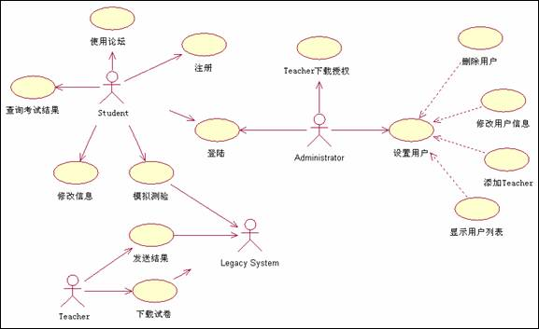

[也可以超级链接到Use case文件，不插入需求文档中。]

##### 业务流程

[业务流程的描述和图示，图示样例如下图：]

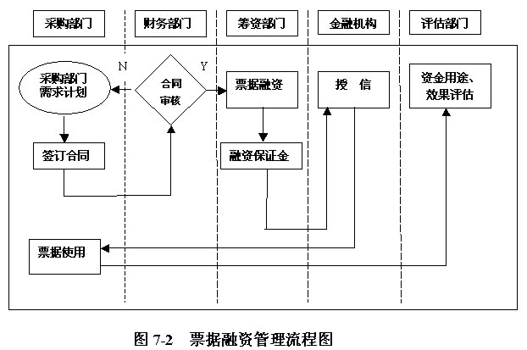

[也可以超级链接到业务流程文件，不插入需求文档中。]

##### 用户界面

[Axure低保真原型图和美术高保真效果图：

也可以超级链接到用户界面示例文件，不插入需求文档中。]

#### Function A.N

##### 基本信息

|  |  |
| --- | --- |
| 名称、标识符 |  |
| 功能描述 |  |
| 优先级 |  |
| 角色及权限 |  |
| 数据字段 |  |
| 输入输出  操作序列 |  |

##### Use Case

[Use case的描述和图示，图示样例如下：]



[也可以超级链接到Use case文件，不插入需求文档中。]

##### 业务流程

[业务流程的描述和图示，图示样例如下图：]



[也可以超级链接到业务流程文件，不插入需求文档中。]

##### 用户界面

[Axure低保真原型图和美术高保真效果图：

也可以超级链接到用户界面示例文件，不插入需求文档中。]

### Function B

[业务流程、用例描述等信息，如果是模块共用的可以放在这里]

#### Function B.1

##### 基本信息

|  |  |
| --- | --- |
| 名称、标识符 |  |
| 功能描述 |  |
| 优先级 |  |
| 角色及权限 |  |
| 数据字段 |  |
| 输入输出  操作序列 |  |

##### Use Case

[Use case的描述和图示，图示样例如下：]



也可以超级链接到Use case文件，不插入需求文档中。

##### 业务流程

[业务流程的描述和图示，图示样例如下图：]



[也可以超级链接到业务流程文件，不插入需求文档中。]

##### 用户界面

[Axure低保真原型图和美术高保真效果图：

也可以超级链接到用户界面示例文件，不插入需求文档中。]

#### Function B.N

##### 基本信息

|  |  |
| --- | --- |
| 名称、标识符 |  |
| 功能描述 |  |
| 优先级 |  |
| 角色及权限 |  |
| 数据字段 |  |
| 输入输出  操作序列 |  |

##### Use Case

[Use case的描述和图示，图示样例如下：]



[也可以超级链接到Use case文件，不插入需求文档中。]

##### 业务流程

[业务流程的描述和图示，图示样例如下图：]



[也可以超级链接到业务流程文件，不插入需求文档中。]

##### 用户界面

[Axure低保真原型图和美术高保真效果图：

也可以超级链接到用户界面示例文件，不插入需求文档中。]

# 非功能需求

## 软硬件环境需求

## 产品质量需求

## 安全性需求

## 产品升级维护需求

## 接口需求

## 其他需求